Ministerul Educației și Cercetării al Republicii Moldova
Universitatea Tehnică a Moldovei
Facultatea Calculatoare, Informatică și Microelectronică

Raport

Lucrarea de laborator Nr. 2

Disciplina: Tehnici de programare

Tema: ”Welcome intro”

A efectuat : st. gr.SI – 262 Grigorița Alexandra

A verificat : asistent universitar Emil Cebotaros

Chișinău – 2026
SARCINA LUCRĂRII
Modulul "Welcome to pwn.college" are ca scop familiarizarea studentului cu structura, interfața și modul de funcționare a platformei pwn.college, aceasta fiind punctul de plecare pentru toate provocările ulterioare de securitate cibernetică.
Sarcina lucrării de laborator constă în parcurgerea și rezolvarea provocărilor din secțiunile "Interacting with the Dojo" și "The Challenge Environment
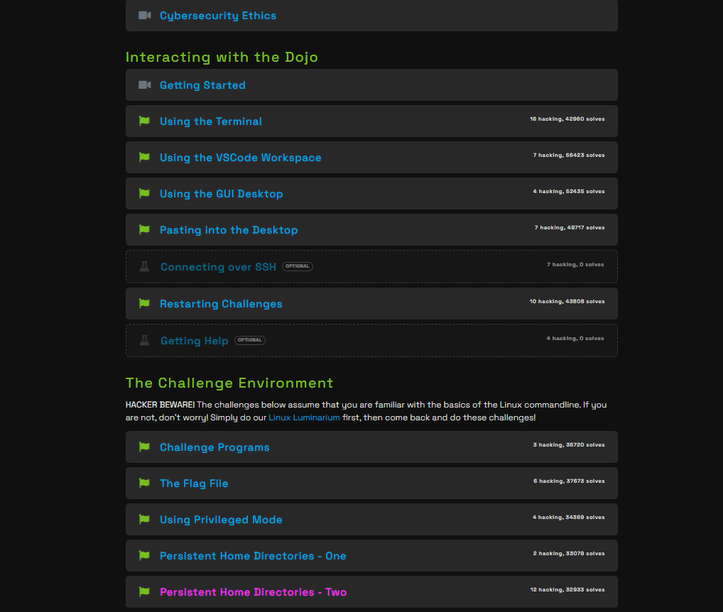
Platforme și activități desfășurate
CONCLUZIE:
În cadrul acestei lucrări de laborator am parcurs modulul introductiv "Welcome to pwn.college", familiarizându-mă cu structura și modul de funcționare a platformei pwn.college. Am reușit să finalizez cu succes provocările din secțiunile "Interacting with the Dojo" și "The Challenge Environment", printre care:
- utilizarea terminalului, a spațiului de lucru VSCode și a interfeței grafice (GUI Desktop);
- copierea comenzilor în desktop și repornirea provocărilor atunci când este necesar;
- înțelegerea structurii unui program de tip "challenge" și localizarea fișierului flag;
- utilizarea modului privilegiat (Privileged Mode) pentru depanare și experimentare, fără a putea folosi acest mod pentru rezolvarea efectivă a provocărilor (deoarece flag-ul obținut în acest mod este doar unul de practică);
- lucrul cu directoare persistente în directorul personal (home directory), inclusiv crearea de directoare și copierea fișierelor secrete între sesiuni.
Prin parcurgerea acestor exerciții, am dobândit competențe de bază în utilizarea liniei de comandă Linux, gestionarea permisiunilor de fișiere și înțelegerea diferenței dintre mediile de rulare standard și cele privilegiate — cunoștințe esențiale pentru continuarea studiului securității cibernetice pe platforma pwn.college.

